Interdyscyplinarne Centrum Modelowania Komputerowego

[Kolegium Nauk Przyrodniczych](http://www.ur.edu.pl/wydzialy/matematyczno-przyrodniczy)

Przedmiot:

Inżynierski projekt zespołowy

**Podręcznik użytkownika projektu:**

***System do zarządzania zadaniami  
w hurtowni***

**Wykonał:**

**Zespół projektowy GR6**

**Prowadzący: Dawid Kosior**

**Rzeszów 2020**

Spis treści

1. Opis programu 3

2. Instalacja programu 3

2.1. Wymagania sprzętowe i programowe 3

2.2. Przygotowanie bazy danych 3

2.3. Instalacja programu 3

2.4. Pierwsze uruchomienie 3

3. Wygląd programu 3

3.1. Okno logowania 3

3.2. Okno przypomnienia hasła 4

3.3. Okno rejestracji 4

3.4. Panel administratora 6

3.5. Panel kierownika 6

3.6. Panel klienta 11

3.7. Panel ksiegowej 11

3.8. Panel magazyniera 11

4. Obsługa programu 19

4.1. Aktywacja/Dezaktywacja użytkownika **Błąd! Nie zdefiniowano zakładki.**

4.2. Filtrowanie użytkowników **Błąd! Nie zdefiniowano zakładki.**

4.3. Wyświetlenie szczegółów grupy **Błąd! Nie zdefiniowano zakładki.**

4.4. Edycja danych zadania **Błąd! Nie zdefiniowano zakładki.**

4.5. Dodanie użytkownika do grupy **Błąd! Nie zdefiniowano zakładki.**

4.6. Tworzenie nowej grupy **Błąd! Nie zdefiniowano zakładki.**

4.7. Zmiana statusu zadania **Błąd! Nie zdefiniowano zakładki.**

4.8. Przełączanie wyświetlania zadań **Błąd! Nie zdefiniowano zakładki.**

4.9. Kolory zadań **Błąd! Nie zdefiniowano zakładki.**

4.10. Generowanie raportów **Błąd! Nie zdefiniowano zakładki.**

4.10.1. Raporty dotyczące … **Błąd! Nie zdefiniowano zakładki.**

4.10.2. Raporty dotyczące … **Błąd! Nie zdefiniowano zakładki.**

4.10.3. Raporty dotyczące … **Błąd! Nie zdefiniowano zakładki.**

# Opis programu

Program służy do zarządzaniem Hurtownią. Umożliwia on zalogowanie się dla poszczególnych użytkowników: - Klient hurtowni - Administrator (mający dostęp do SQL CLI) - Magazynier - Kierownik - Księgowy - Marketingowiec Klient ma w możliwość złożenia zamówienia poprzez wybór odpowiednich produktów z poszczególnych kategorii oraz zatwierdzenie zamówienia. Po złożeniu zamówienia może on wygenerować fakturę w formacie PDF, a także podejrzeć zawartość zamówienia Administrator może bezpośrednio wykonywać polecenia SQL w swoim panelu, co pozwala na dodawanie, edytowanie i usuwanie dowolnych rekordów z bazy danych. Może także utworzyć bądź usunąć całkowicie bazę danych programu. Magazynier może zmienia statusy zamówień klientów w hurtowni (np. z w trakcie realizacji na pomyślnie zrealizowano). Kierownik może zatrudniać i zwalniać pracowników, zamawiać towar do hurtowni a także dodawać towar do hurtowni (zatwierdzanie dostawy, przyjęcie na magazyn). Księgowy może wypłacać pracownikom wypłaty i generować dowody jako pdf. Marketingowiec może utworzyć nową reklamę, usuwać stare bądź modyfikować.

# Instalacja programu

## Wymagania sprzętowe i programowe

Stanowisko komputerowe wyposażone w monitor, klawiaturę oraz mysz.

Wymagane oprogramowanie do poprawnej obsługi programu:

* Java SE Development Kit 8u241
* XAMPP z włączonym serwerem bazodanowym MySQL/MariaDB

## Przygotowanie bazy danych

Po uruchomieniu programu, należy zalogować się podanymi danymi „admin”, „admin” i w panelu administratora, należy wcisnąć przycisk „Utwórz bazę”. Do poprawnego działania skryptu potrzebny jest zainstalowany na komputerze program „XAMPP”.

## Instalacja programu

W katalogu głównym programu wystarczy uruchomić plik „start.cmd”.

## Pierwsze uruchomienie

Przy pierwszym uruchomieniu, należy zalogować się na konto administratora i uruchomić skrypt tworzący bazę danych. Po komunikacie o poprawnym załadowaniu skryptu, można wylogować się z panelu administratora i korzystać z programu.

# Wygląd programu

## Okno logowania

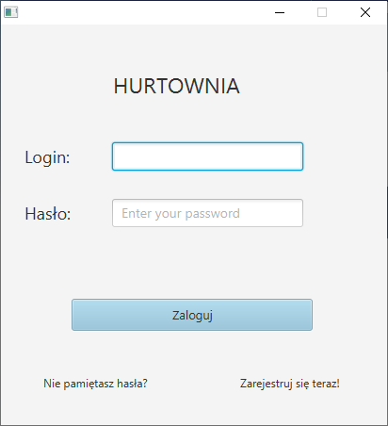

4)

3)

2)

1)

1. Pole tekstowe z danymi użytkownika do zalogowania,
2. Logowanie się do systemu,
3. Przejście do panelu przypomnienia hasła,
4. Przejście do panelu rejestracji.

## Okno przypomnienia hasła

1)

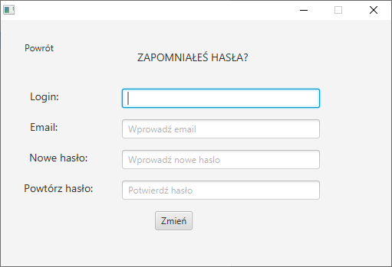

4)

3)

5)

2)

1. Powrót do panelu logowania,
2. Pole tekstowe do sprawdzenia loginu w bazie,
3. Pole tekstowe do sprawdzenia emaila w bazie,
4. Pola zmiany hasła,
5. Zatwierdzenie zmiany hasła w bazie.

## Okno rejestracji

3.3.1 Wybór czy jesteś pracownikiem czy klientem.

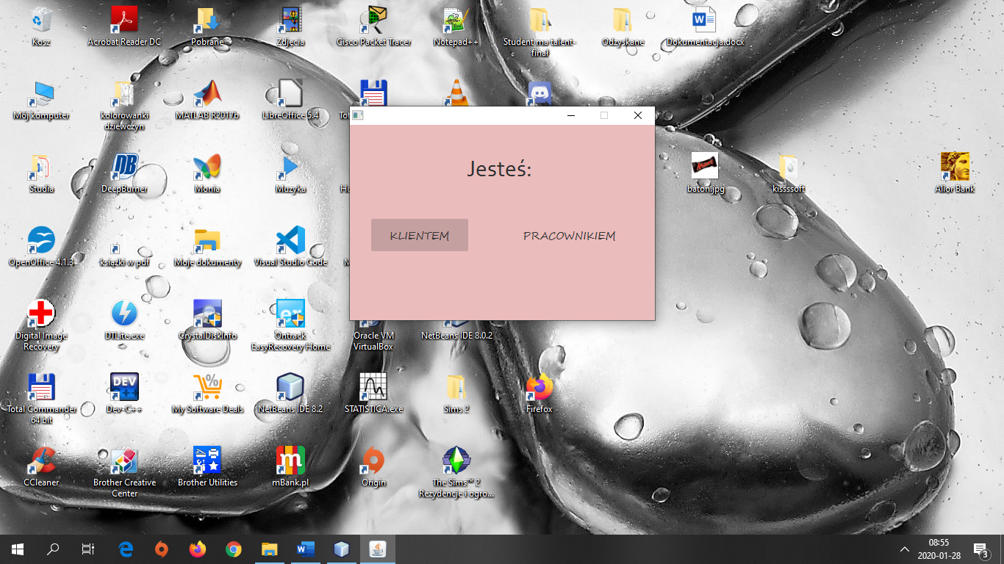

1)

1. Wybór czy rejestrujesz się jako klient czy pracownik.

3.3.1.1 Gdy jesteś klientem:

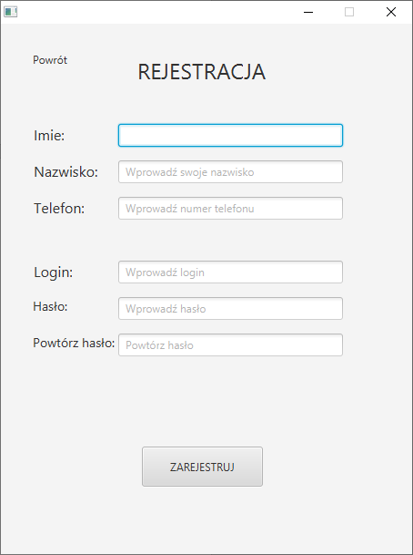

3)

2)

1)

1. Powrót do panelu logowania,
2. Formularz danych potrzebnych do rejestracji,
3. Rejestracja w bazie hurtowni.

3.3.1.2 Gdy jesteś pracownikiem:

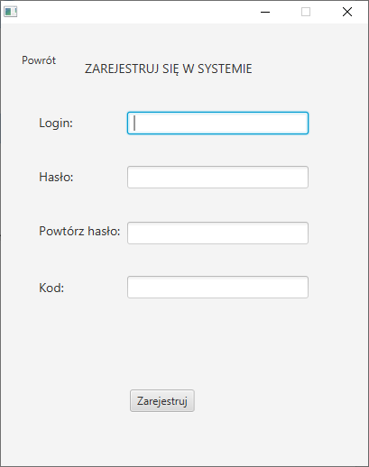

4)

3)

2)

1)

1. Powrót do panelu logowania,
2. Pola tekstowe do wpisania loginu i hasła,
3. Powtórzenie hasła oraz wpisanie kodu, który dostaniesz od kierownika po zatrudnieniu,
4. Zarejestrowanie w systemie.

3.3.2 Pomyślne zarejestrowanie w systemie

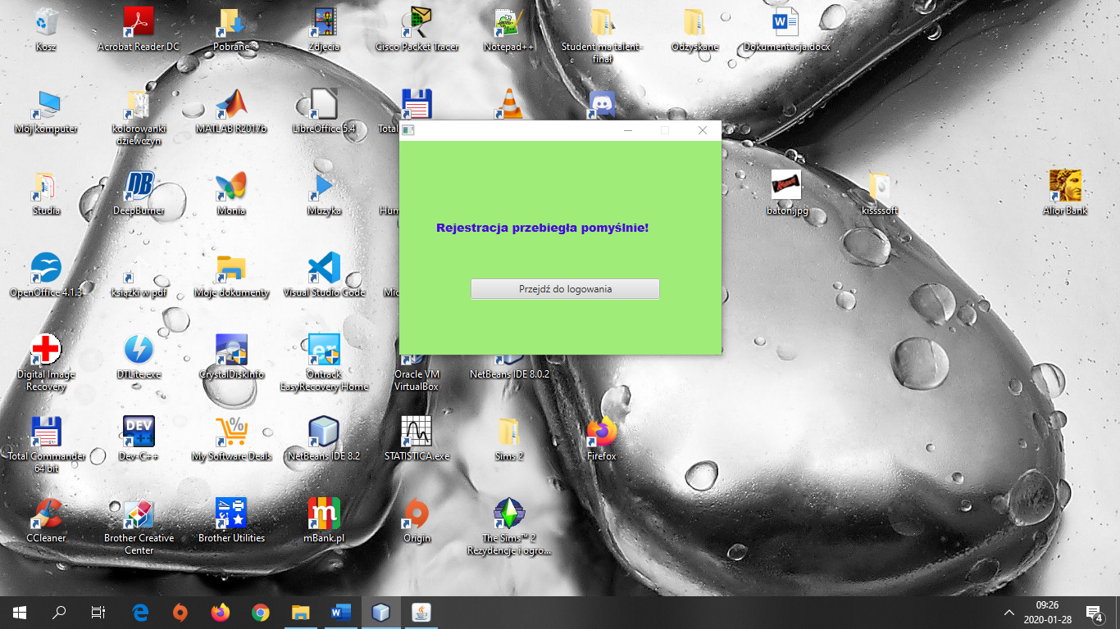

1)

1. Przejście do panelu logowania.

## Panel administratora

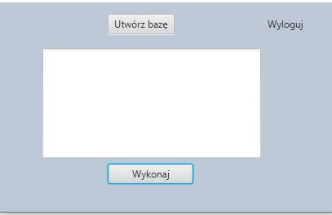

1. Skrypt tworzący bazę danych
2. Pole tekstowe do wpisywania zapytań do bazy danych
3. Wykonanie zapytania wprowadzonego w polu tekstowym

## Panel kierownika

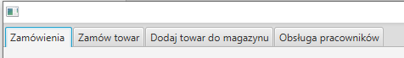

Kierownik ma do dyspozycji kilka opcji:

1) Zamówienia

2) Zamów towar

3) Dodaj nowy towar do magazynu

4) Zatrudnij pracownika

5) Zwolnij pracownika

3.5.1

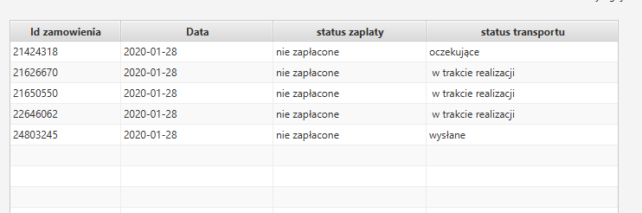

1. Konkretne zamówienia

3.5.2

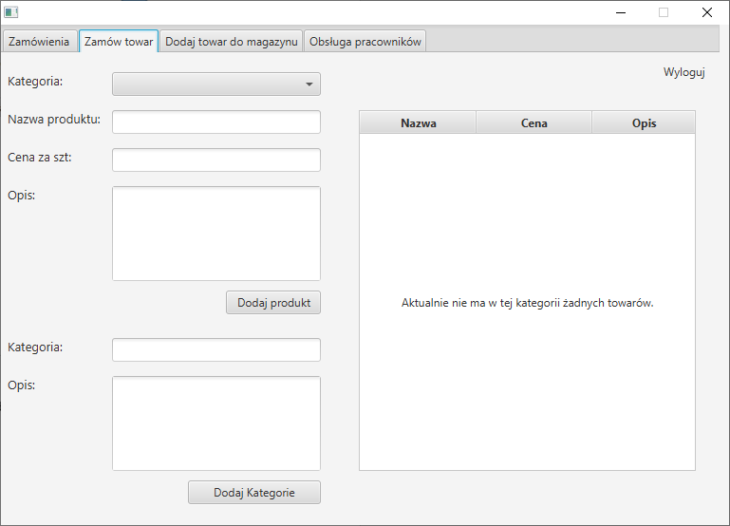

1. Wybór kategorii do której chcemy dodać produkt
2. Wprowadzenie danych nowego produktu
3. Dodanie nowego produktu do bazy
4. Wybór kategorii produktu do wyświetlenia
5. Produkty z danej kategorii
6. Pola do dodawania nowej kategorii
7. Dodanie nowej kategorii do bazy

3.5.3

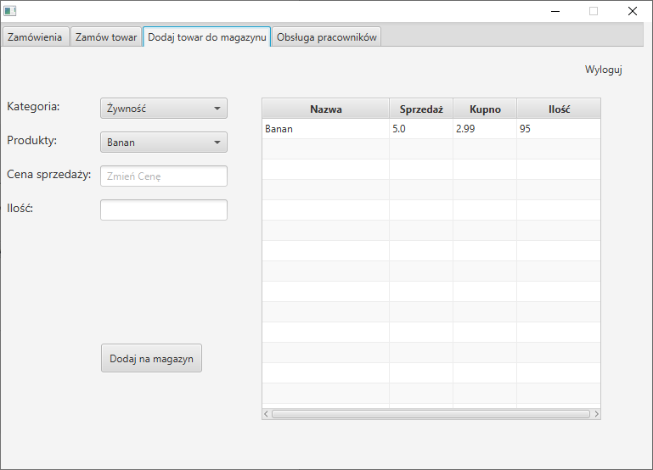

1. Wybierz towar i kategorię
2. Podaj cenę i ilość
3. Dodaj do bazy danych
4. Wyświetlenie towarów z bazy

3.5.4

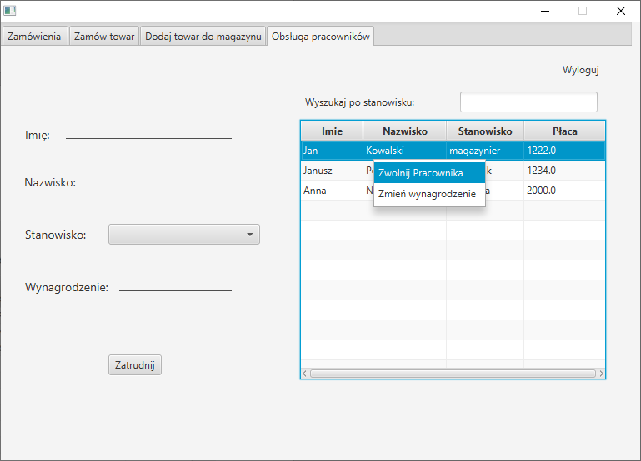

1. Wprowadź dane nowego pracownika
2. Dodaj pracownika do bazy
3. Wyszukiwanie po stanowisku zatrudnionych pracowników
4. Wyświetlanie pracowników
5. Dodatkowe opcje dla pracownika po kliknięciu PPM

3.5.5

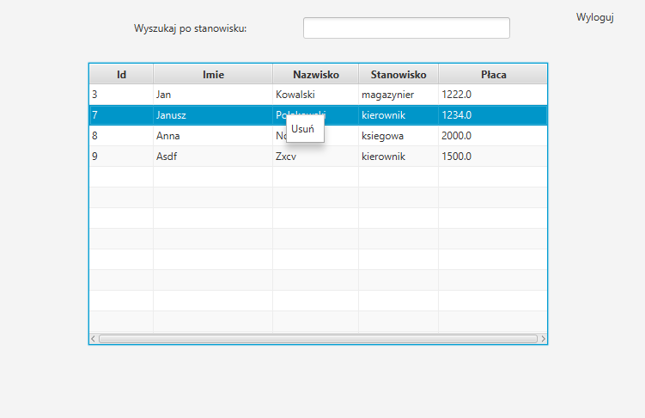

1. Wyszukanie pracowników po stanowisku
2. Wyświetlanie wyniku wyszukiwania
3. Pod prawym przyciskiem myszy usuwanie pracowników

## Panel użytkownika

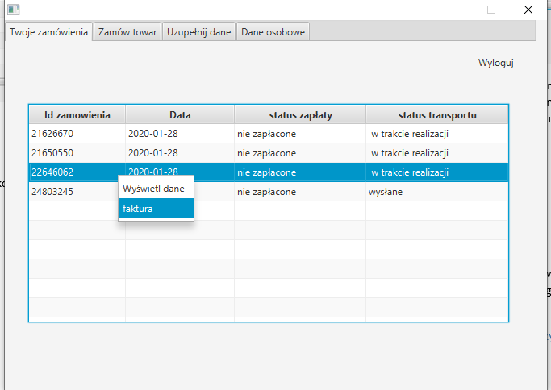

1. Wyświetlanie zamówień
2. Stwórz zamówienia
3. Uzupełnij dane adresowe
4. Dane osobowe

3.6.1

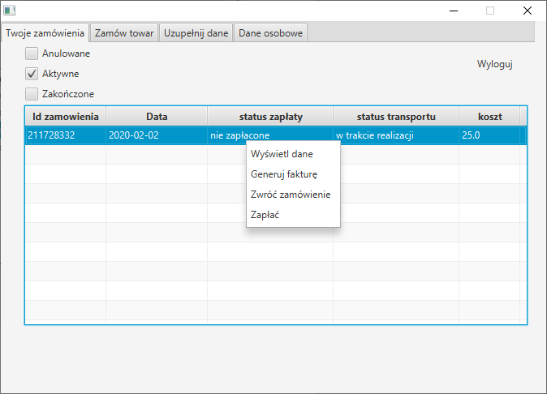

1. Filtrowanie zamówień klienta
2. Tabela zamówień
3. Dodatkowe opcje dotyczące zamówienia, pojawiające się po kliknięciu PPM na dane zamówienie z tabeli.

3.6.2

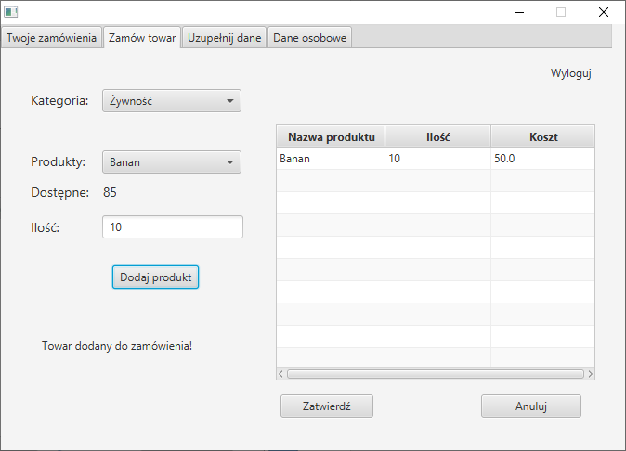

1. Wybór kategorii i produktu z rozwijanej listy
2. Pokazanie stanu produktu na magazynie
3. Wprowadź ilość produktu
4. Dodaj produkt do koszyka
5. Wyświetlanie produktów w koszyku
6. Zatwierdź zamówienie
7. Anuluj zamówienie

3.6.3

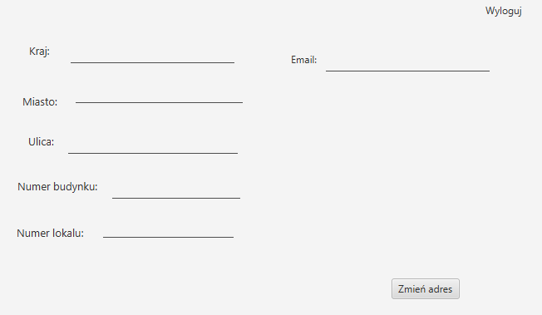

1. Wprowadź dane które chcesz zmienić
2. Zatwierdź zmianę adresu

3.6.4

Dane adresowe

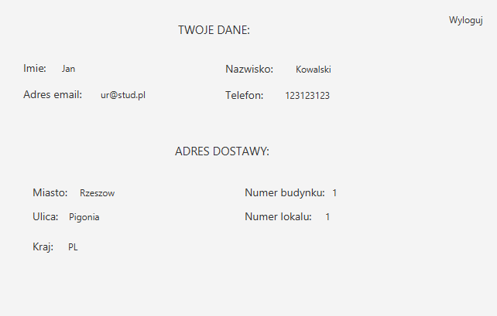

1. Prezentacja danych klienta

## 3.7 Panel księgowej

3.8.1

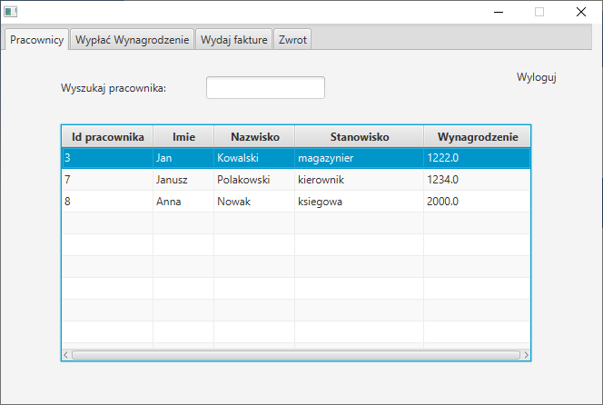

1. Wyszukiwanie pracownika
2. Tabela pracowników

3.8.2

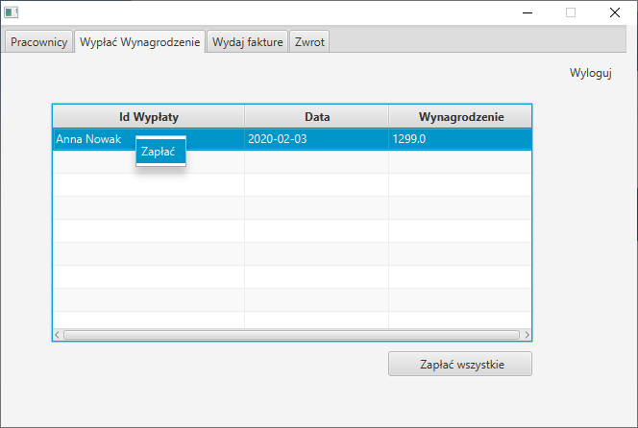

1. Tabela wypłat
2. Możliwość pojedynczej wypłaty (aktywowana PPM)
3. Obsługa wszystkich możliwych wypłat

3.8.3

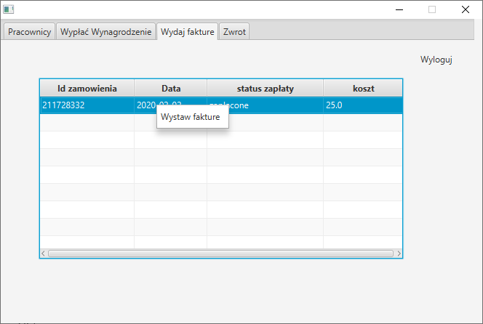

1. Tabela faktur
2. Możliwość wystawienia faktury (pojawia się po kliknięciu PPM na dany rekord)

3.8.4

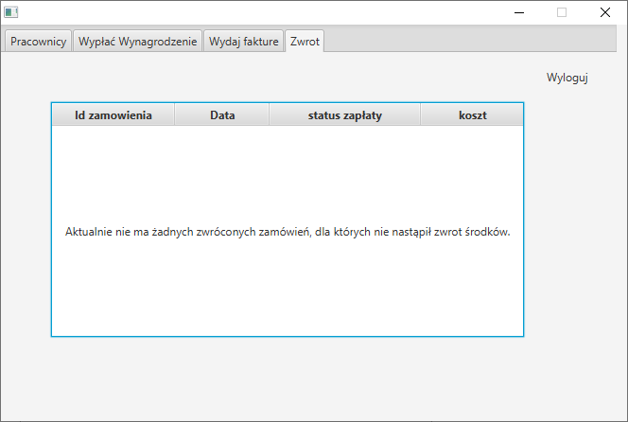

1. Tabela zwrotów

## 3.8 Panel magazyniera

3.8.1

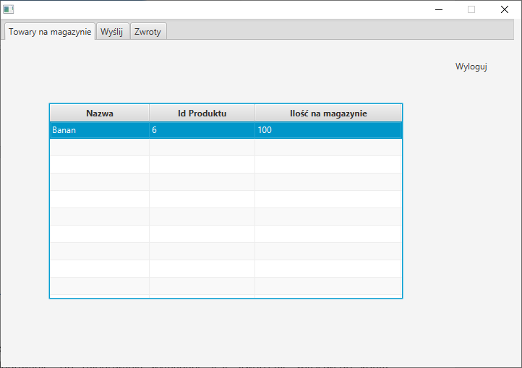

1. Prezentacja stanu magazynu

3.8.2

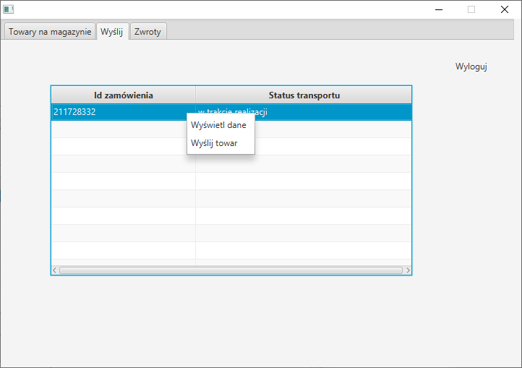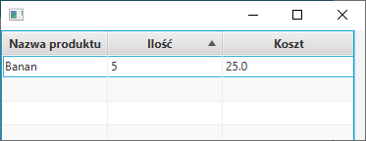

1. Prezentacja zamówień do wysyłki
2. Dodatkowe opcje po kliknięciu PPM na danym zamówieniu w tabeli
3. Tabela pojawiająca się po kliknięciu „Wyświetl dane”

3.8.3

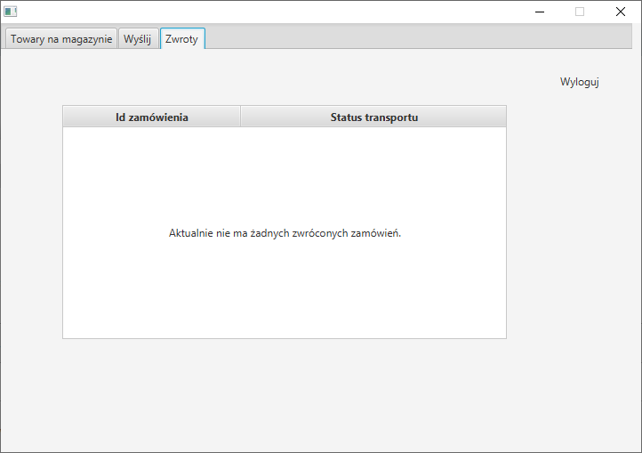

1. Prezentacja zwrotów

# Obsługa programu

## Aktywacja/Dezaktywacja użytkownika Aktywacja użytkownika zaczyna się po zalogowaniu. Użytkownik aktywny jest przez cały czas do momentu aż nie nastąpi wylogowanie. Do zalogowania wymagane jest stworzenie właściwego konta użytkownika.

## Tworzenie nowego użytkownika Tworzenie nowego użytkownika polega na wejściu w zakładkę Rejestracja w panelu startowym. Następnie należy przejść proces rejestracji podając odpowiednio wymagane dane. Po procesie rejestracji zakończonym sukcesem możemy zalogować się do swojego nowo utworzonego konta.

## Zamawianie towarów jako klient Aby złożyć zamówienie jako klient należy zalogować się do aplikacji jako klient, przejść do zakładki Zamów Towar, następnie wybieramy kategorię towaru, produkt z odpowiedniej kategorii oraz wprowadzamy ilość towaru. Następnie wybieramy przycisk Dodaj produkt. W taki sposób dodajemy do zamówienia kolejne produkty. Po zakończeniu zamówienia wybieramy przycisk Zatwierdź. Zamówienie w ten sposób jest dodane do realizacji.

## Zmiana danych użytkownika Aby zmienić dane o sobie jak np. adres musimy przejść do zakładki uzupełnij dane. Następnie w odpowiednich polach wprowadzamy nowe dane. Klikamy przycisk Zmień adres. 4.5. Sprawdzenie zawartości zamówienia w historii Przechodzimy do zakładki Twoje Zamówienia a następnie klikamy na konkretne zamówienie prawym przyciskiem myszy i wybieramy opcję Wyświetl dane.

## Rejestracja nowego użytkownika

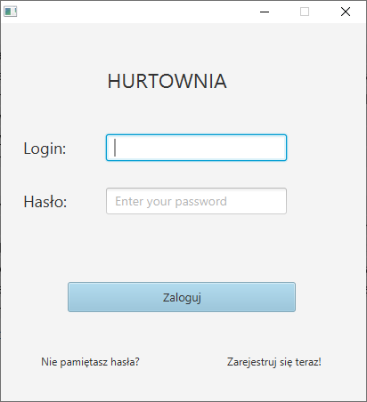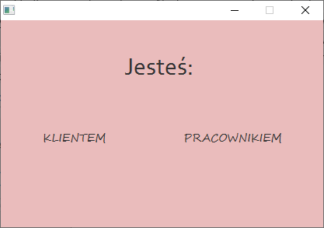

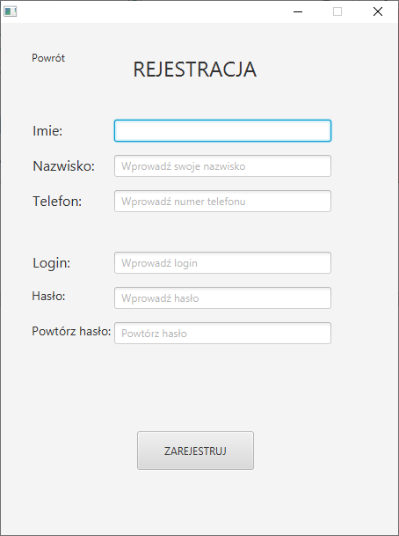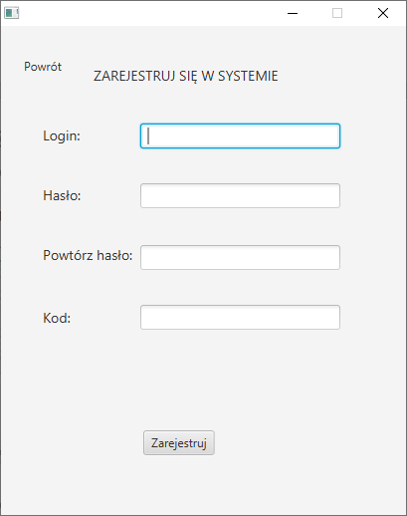

W panelu startowym, klikamy przycisk „Zarejestruj się teraz!”. Następnie zostaniemy przeniesieni do okna wyboru stworzenia nowego użytkownika typu klient lub pracownik. Po uzupełnieniu danych należy zatwierdzić czynność klikając na przycisk „Zarejestruj”.

## 4.5.6 Zmiana hasła

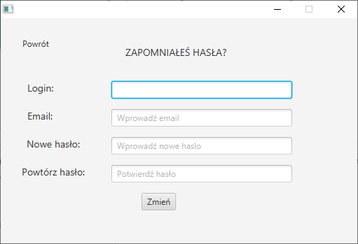

W panelu startowym, klikamy przycisk „Zarejestruj się teraz!”. Następnie podajemy dane konta, którego hasło chcemy zmienić. Hasło powinno zawierać minimum 6 znaków. W przeciwnym razie zostaniemy poproszeni o ustalenie nowego hasła ponownie. . Po uzupełnieniu danych należy zatwierdzić czynność klikając na przycisk „Zmień”.

## 4.5.6 Zamawianie towaru

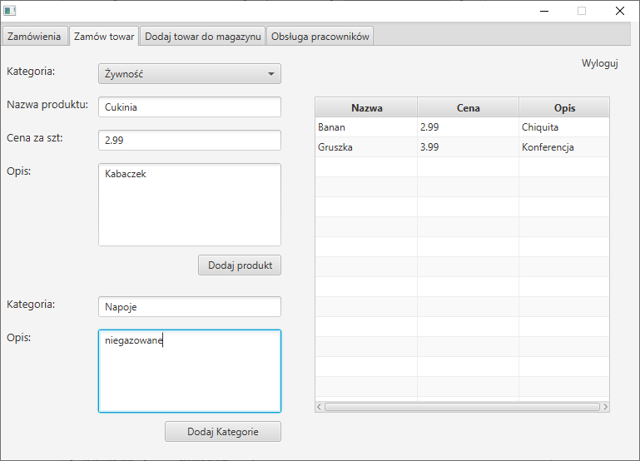

By zamówić nowy produkt wpisujemy jego dane w punkcie 1.

By stworzyć nową kategorie wpisujemy jej dane w punkcie 2.

## 4.5.7. Dodawanie towaru

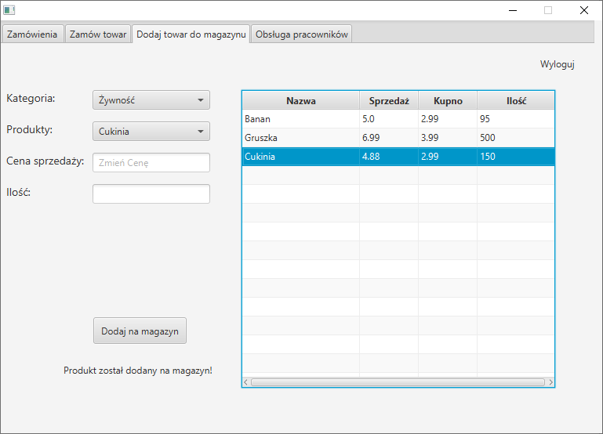

Aby dodać nowy towar do magazynu, należy uzupełnić zaznaczone pola, oraz zatwierdzić dane przyciskiem.

## 4.5.8 Obsługa pracowników

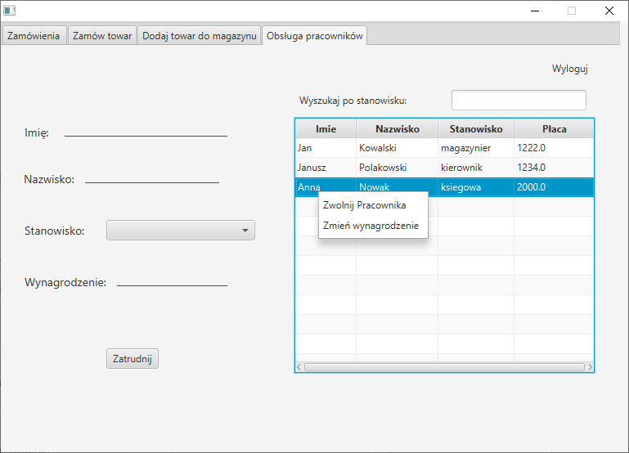

Aby zatrudnić nowego pracownika należy uzupełnić pola zaznaczone w punkcie 1. Po zatwierdzeniu przyciskiem „Zatrudnij” zostanie pokazane okienko z kodem, którego nowy pracownik musi wpisać przy rejestracji.

Aby zmienić wynagrodzenie pracownika, należy kliknąć PPM na danego pracownika w tabeli „2”, a następnie po ukazaniu się listy wybrać „Zmień wynagrodzenie”, zostanie wyświetlone okno, w którym należy wpisać nową wartość wynagrodzenia.

## 4.5.9. Zamówienie

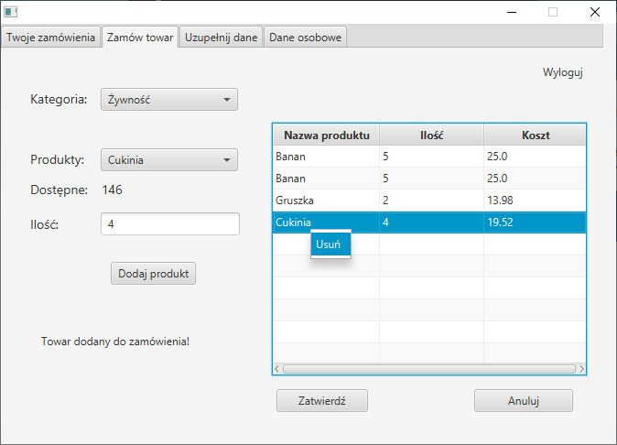

W punkcie „1” klient wpisuje co chce zamówić. Wyniki są prezentowane w tabeli. Zamówienie możemy edytować poprzez usunięcie pojedynczej rzeczy „2” lub całego zamówienia „3”. Poprawnie skompletowane zamówienie zatwierdza się Klikając „Zatwierdź”„3”.

## 4.5.10. Zamówienia klienta

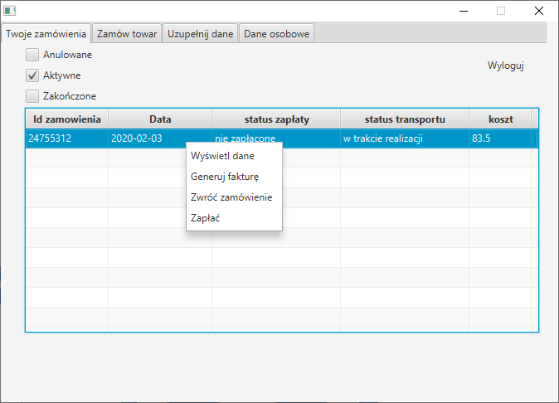

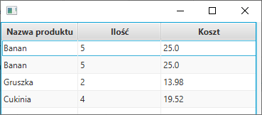

W tym panelu dostępny jest podgląd zamówień klienta. Po kliknięciu PPM na dane zamówienie ukaże nam się lista, w której możemy podejrzeć produkty jakie umieściliśmy w zamówieniu.

## 4.5.11. Zamówienia i zwrot

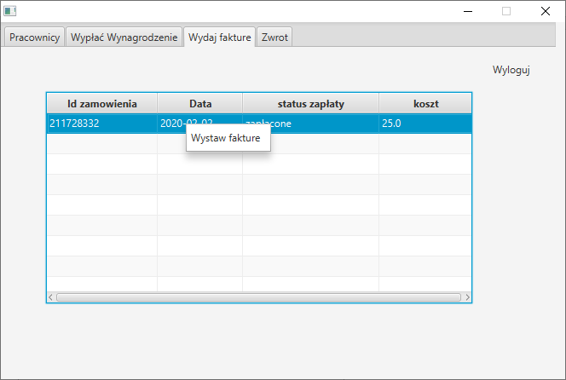

W tym panelu dostępny jest generator faktur. Po kliknięciu PPM na dane zamówienie realizowane jest wygenerowanie faktury.

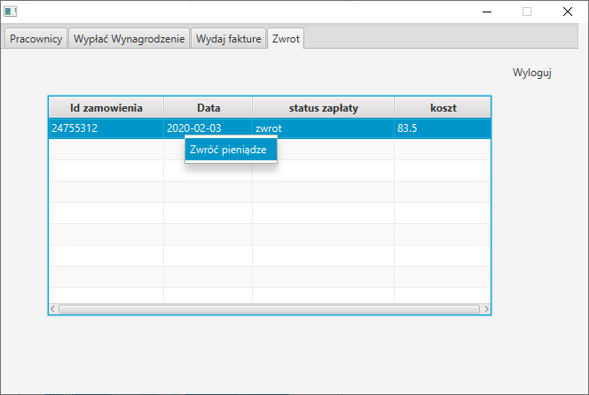

W tym panelu dostępny jest zwrot dla klienta. Po kliknięciu PPM na dane zamówienie realizowany jest zwrot dla klienta.

## 4.5.13. Wypłaty dla pracowników

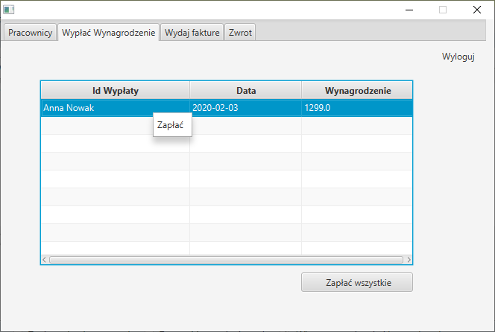

Wypłaty możemy realizować pojedynczo po kliknięciu PPM na daną wypłatę „1”.

Można też zrealizować wszystkie wypłaty od razu „2”.